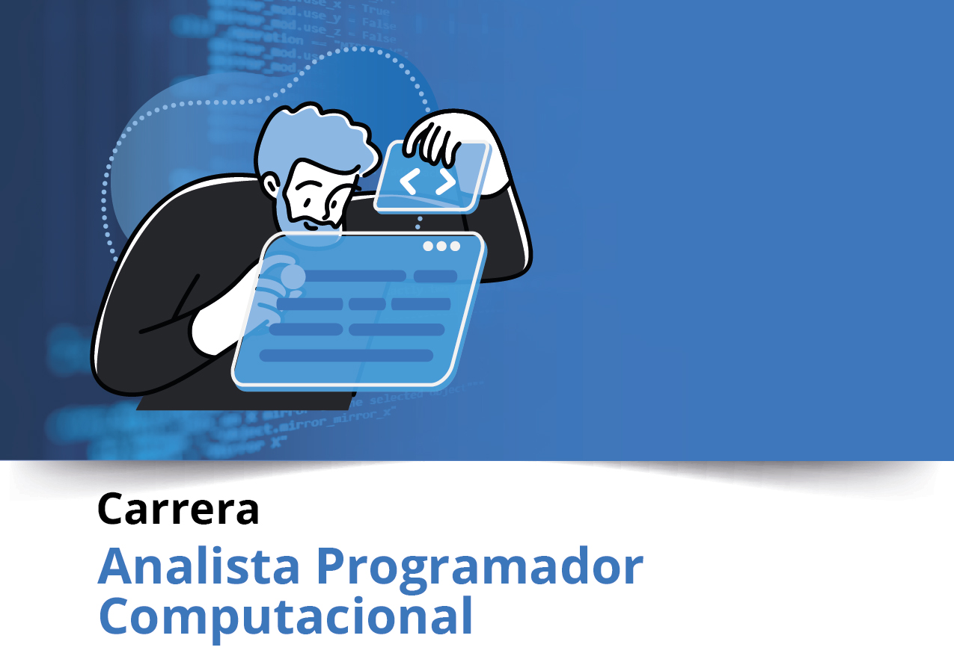

Semana 7

**Ingeniería de Software (PRY3211)**

Formato de respuesta

|  |  |
| --- | --- |
| **Nombre estudiante:** Daniel Alarcón- Claudio Vasquez – Maximiliano Negrete | |
| **Asignatura: Ingenieria de Software** | **Carrera: A.P.C** |
| **Profesor: Jorge Canales** | **Fecha: 24/9/2025** |



## **Repositorio Git**

1. Adjunta el enlace Git en esta parte:

https://github.com/ClaudiovasquezDuoc/Ingenier-a-de-Software

1. Adjunta el acceso a la herramienta colaborativa Trello aquí:

<https://trello.com/invite/b/68af1f405f59076eaa4e9e9a/ATTI624c9aa0b909b58e9dd35a852e97a315AE84A61B/hotel-pacific-reef>





**Duoc UC**